Pauta Actividad 7: Isométrico
  - Solución y puntaje · uso del docente
Puntaje total: 100 puntos (Pieza 1: 25, Pieza 2: 30, Pieza 3: 45). Las soluciones están dibujadas sobre una retícula isométrica de 10 mm, vistas desde el frente, la izquierda y arriba. Las anotaciones en azul son comentarios de corrección. Acepte también la vista desde la derecha si el dibujo es coherente con las vistas dadas.

Piezas 1 y 2
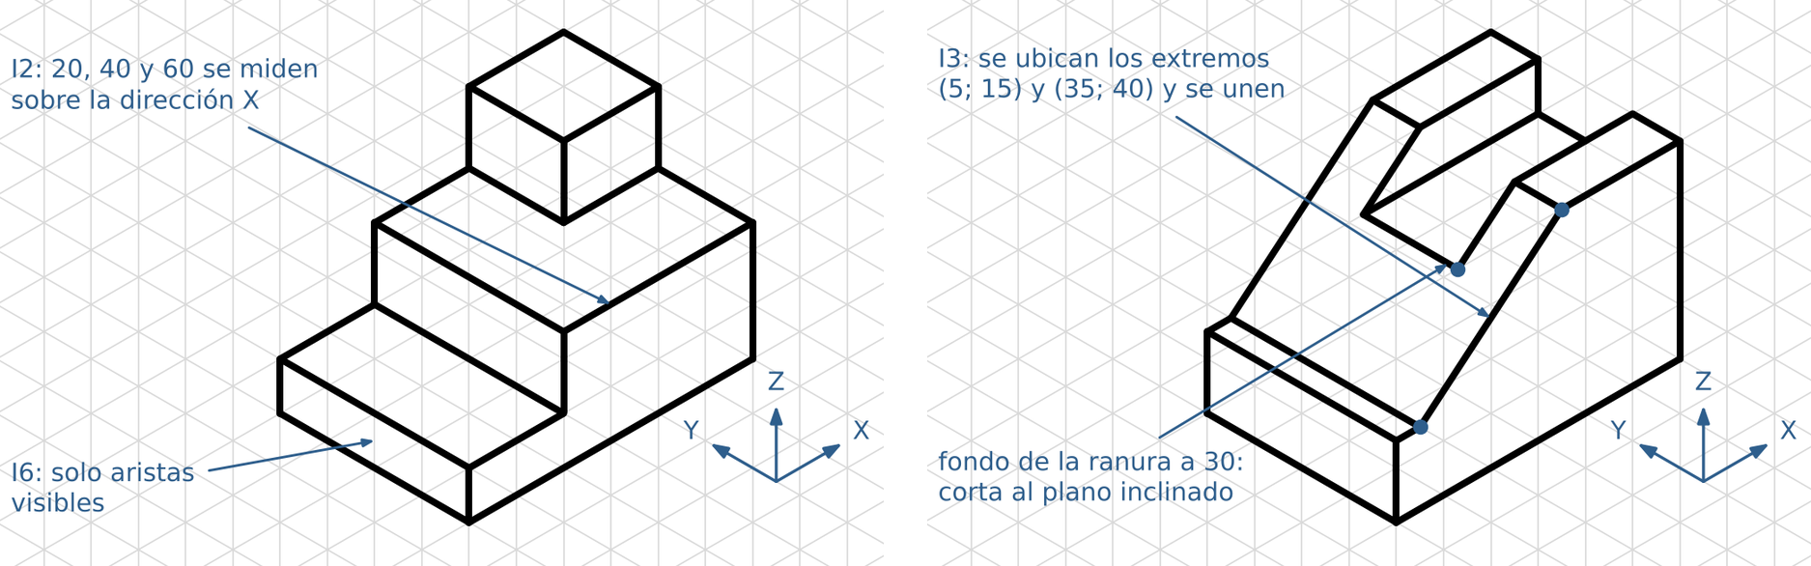
Figura 1. Solución de la pieza 1 (izquierda) y de la pieza 2 (derecha).
• Pieza 1: tres niveles a 10, 25 y 40 de altura. El bloque superior ocupa solo la mitad del fondo.
• Pieza 2: el plano inclinado va de (X = 5, Z = 15) a (X = 35, Z = 40). Sus aristas no son isométricas, por lo que su largo no se mide: resultan de unir los extremos.
• Pieza 2: el fondo de la ranura (Z = 30) corta al plano inclinado en X = 23. Ese punto se obtiene en el dibujo, no se mide.

Pieza 3: soporte con respaldo redondeado
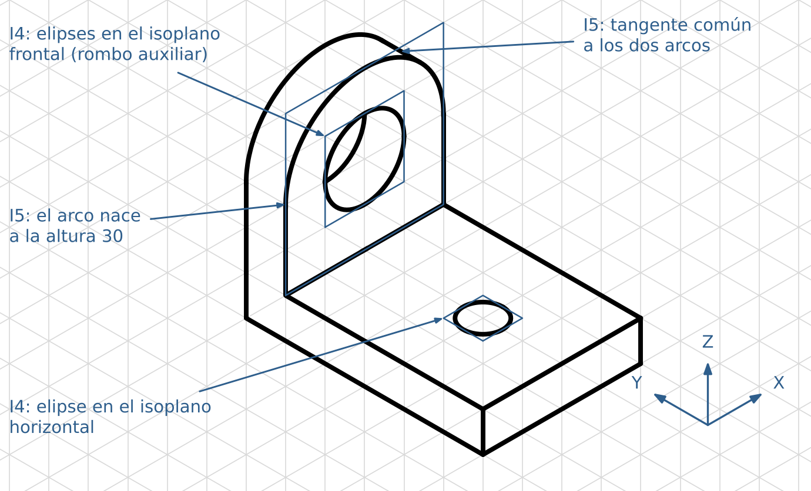
Figura 2. Solución de la pieza 3.
• Agujero Ø10: elipse en el isoplano horizontal, centrada a 20 del costado y a 40 del fondo. No se ve su borde inferior.
• Respaldo: dos semielipses R20 (cara delantera y cara trasera) unidas por una recta tangente en la dirección de la profundidad. La cara trasera solo se ve en parte.
• Agujero Ø20: elipse completa en la cara delantera. A través del agujero se ve un arco del borde trasero.
• Los arcos nacen a la altura 30, tangentes a las aristas verticales del respaldo.

Tabla de puntaje
Crit. | Qué se exige | Pieza 1 | Pieza 2 | Pieza 3 | Total
I1 | Ejes isométricos a 30° y verticales | 6 | 5 | 5 | 16
I2 | Medidas tomadas solo sobre direcciones isométricas | 8 | 7 | 6 | 21
I3 | Planos inclinados resueltos uniendo extremos | 0 | 8 | 0 | 8
I4 | Círculos como elipses en el isoplano correcto | 0 | 0 | 14 | 14
I5 | Tangencias y arcos | 0 | 0 | 8 | 8
I6 | Solo aristas visibles | 6 | 5 | 6 | 17
I7 | Proporción, limpieza y grosores | 5 | 5 | 6 | 16
 | Total | 25 | 30 | 45 | 100

Descuentos frecuentes
Error | Criterio | Descuento sugerido
Medir el largo real sobre la arista inclinada | I2, I3 | mitad de I3
Círculo dibujado como circunferencia | I4 | todo el criterio en ese agujero
Elipse en el isoplano equivocado (eje mayor mal orientado) | I4 | 5 puntos por elipse
Falta la recta tangente entre los dos arcos del respaldo | I5 | 4 puntos
Arco que no llega tangente a las aristas verticales | I5 | 2 puntos
Aristas ocultas dibujadas | I6 | 2 puntos por zona
Falta el arco trasero visible a través del agujero Ø20 | I6 | 2 puntos

